G-EMS
DB Backup & Recovery
(Zmanda Install & Setting)

문서 이력 정보
버전 | 버전 일자 | 내용 | 작성자
1.0 | 2016/07/22 | 최초작성 | 이재진
1.1 | 2016/09/01 | Zmanda 설치 및 설정 매뉴얼 추가 | 이재진

목 차
1.1 Zmanda 사이트 접속 4
1.2 Zmanda 다운 받는 version 선택 5
1.3 Zmanda wget 받기 6
1.4 RPM으로 설치 7
1.5 Zmanda 설치 경로 및 파일리스트 8
1.6 풀백업 && 증분백업 디렉토리 생성 및 파일 이동 8
1.7 풀백업 설정 9
1.8 증분 백업 설정 9
1.9 백업 설정 설명 9
전체백업 실행 10
전체백업 실행결과 10
전체 백업파일 정보 11
1. 복구(Recovery) 13
Database 삭제 13
Database 삭제 확인 13
복구실행 14
복구내용 확인 14
Database 확인 14
데이터 넣기 15
증분백업 실행 16
증분백업 실행결과 16
증분백업 백업내용 16
증분백업 로그보기 16
전체백업 복구(최근에 한 전체백업) 16
전체백업 결과 확인 17
증분백업 복구 17
증분백업 결과 확인 18
1.1 Zmanda 사이트 접속
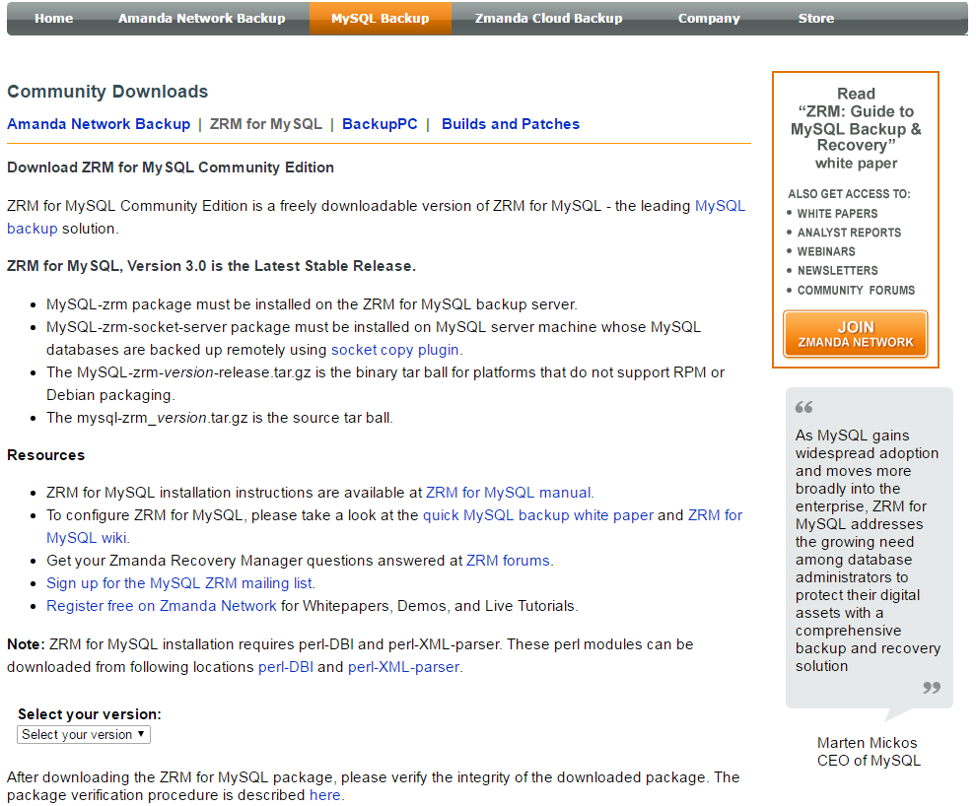
1.2 Zmanda 다운 받는 version 선택
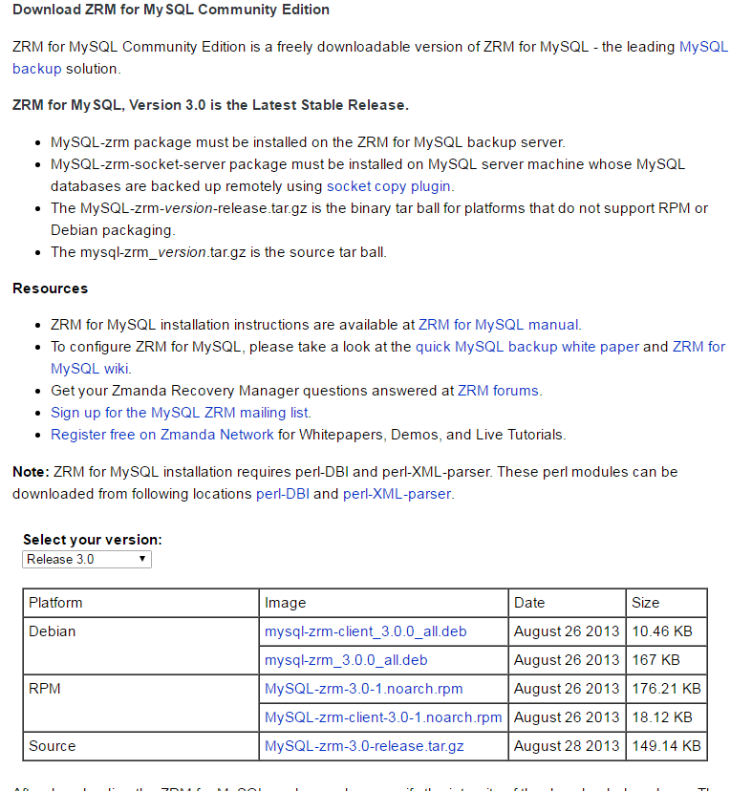

RPM 에서 링크 부분을 우측 마우스로 클릭하여, 링크 주소 복사를 한다.

1.3 Zmanda wget 받기

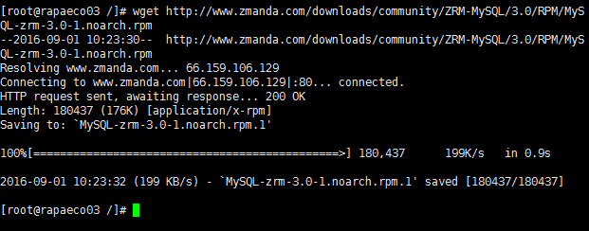

wget http://www.zmanda.com/downloads/community/ZRM-MySQL/3.0/RPM/MySQL-zrm-3.0-1.noarch.rpm

1.4 RPM으로 설치
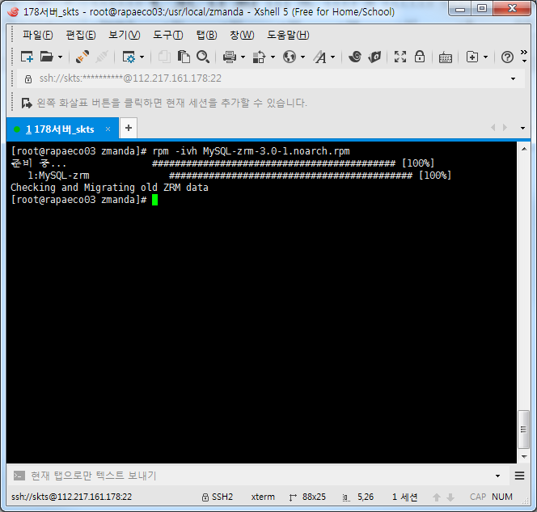

rpm -ivh MySQL-zrm-3.0-1.noarch.rpm

1.5 Zmanda 설치 경로 및 파일리스트
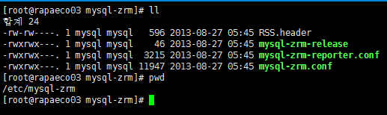

1.6 풀백업 && 증분백업 디렉토리 생성 및 파일 이동
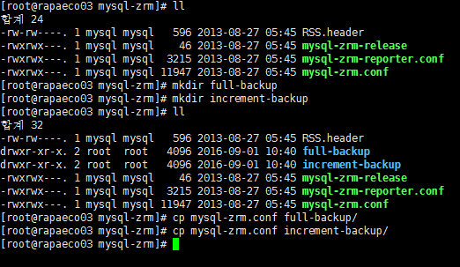

1.7 풀백업 설정
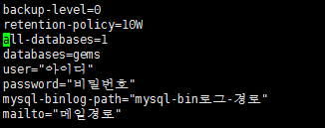

1.8 증분 백업 설정
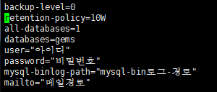

1.9 백업 설정 설명

backup-level=(0은 전체, 1은 증분)
destination=(백업 저장 경로)
retention-policy=(백업 저장 삭제 지정)
all-databases=(1은 전체)
databases=(데이터베이스 지정, 이 부분 주석하면 전체 데이터베이스 지정됨)
user=(root 계정 또는 root 계정과 동일한 계정 생성 후, 입력)
password=(패스워드)
mysql-binlog-path=(mysql bin로그 경로)
mailto=(메일주소)

백업(Backup)
전체백업 실행
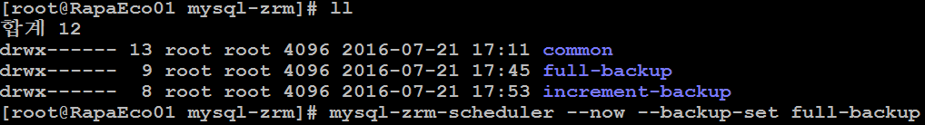

$> mysql-zrm-scheduler --now --backup-set full-backup

전체백업 실행결과
- 결과내용 중, /usr/bin/mysql-zrm started successfully 확인
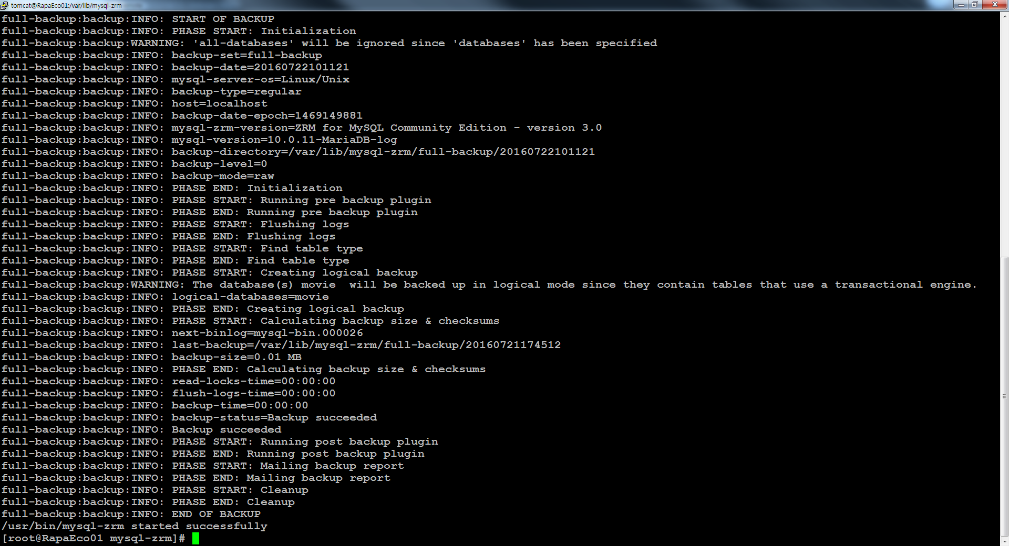

전체 백업파일 정보
- 백업 디렉토리 생성 확인
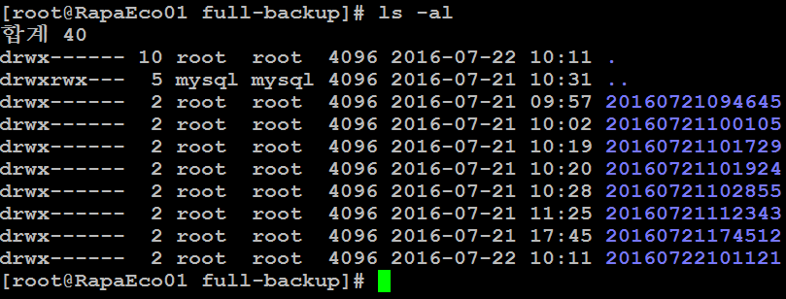

- 백업내용 확인
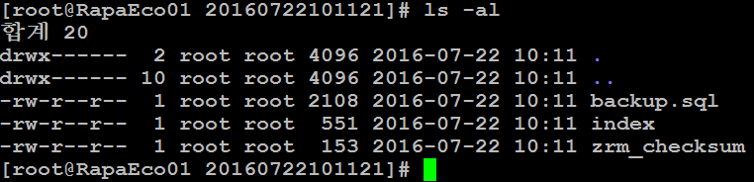

- index 정보 확인
$> vi index
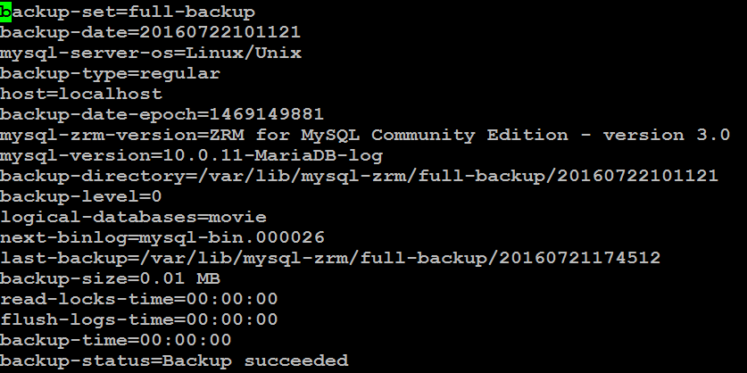

- backup.sql 정보 확인
$> vi backup.sql

- 화면 1
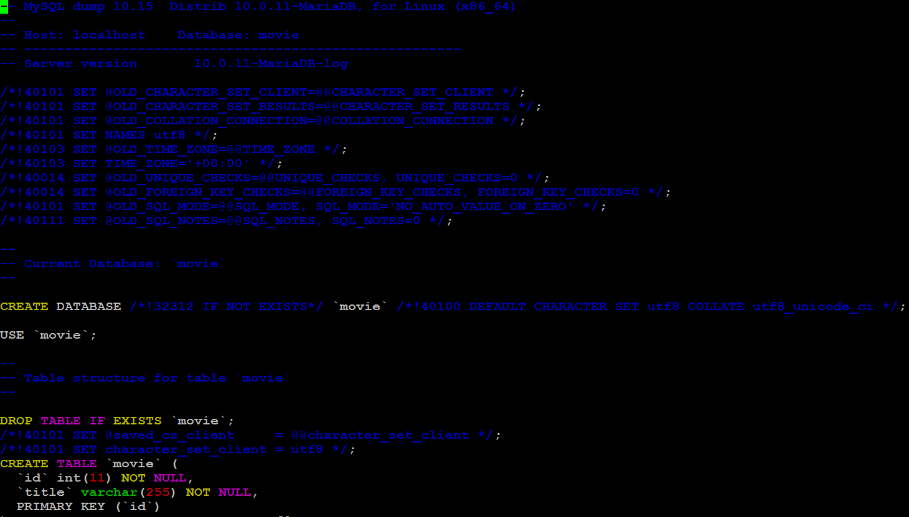

- 화면 2
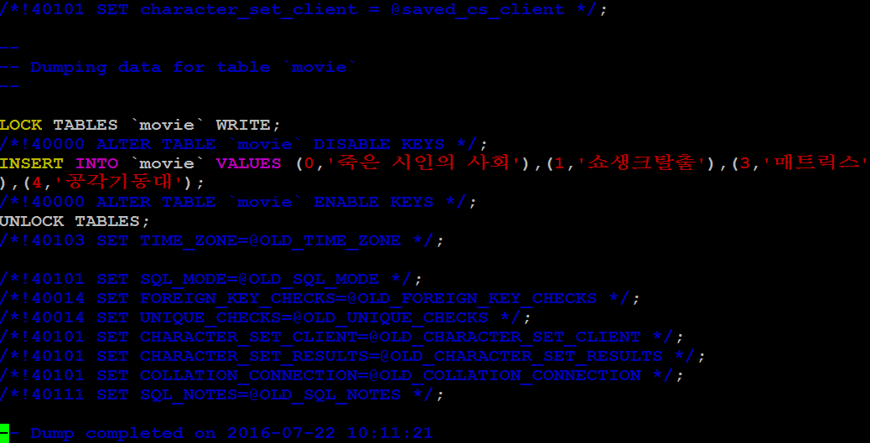

- 복구(Recovery)
Database 삭제
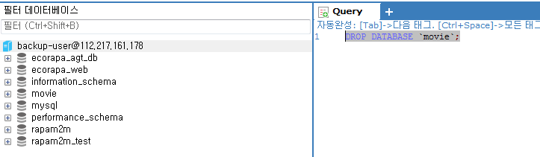

Database 삭제 확인
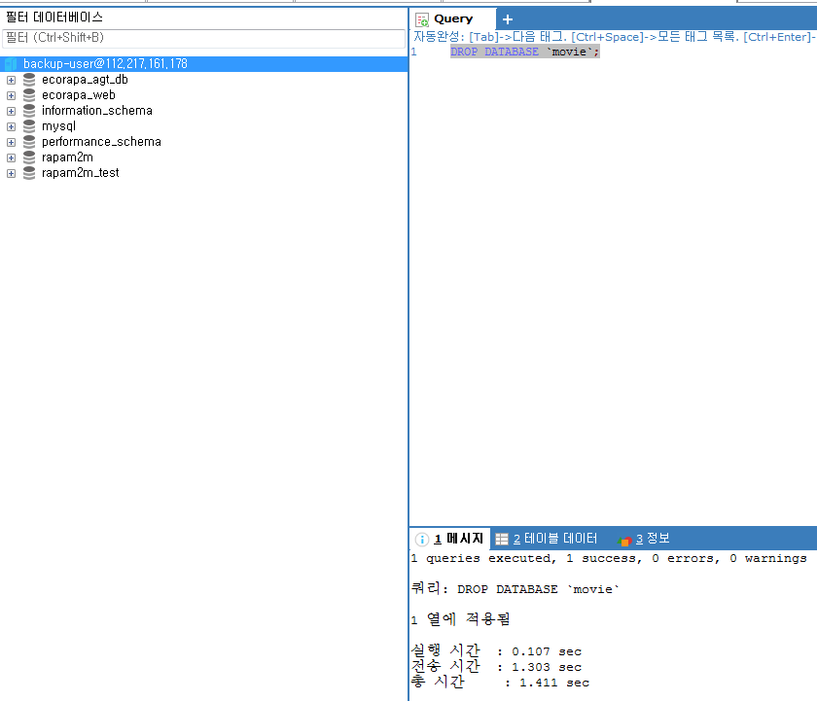

복구실행
$> mysql-zrm --action restore --backup-set full-backup --source-directory /var/lib/mysql-zrm/full-backup/20160722101121

복구내용 확인
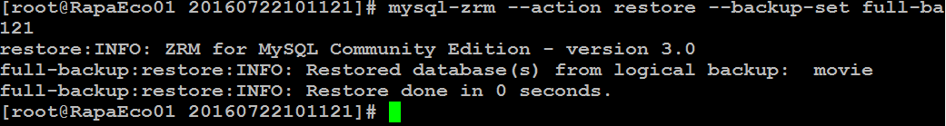

Database 확인
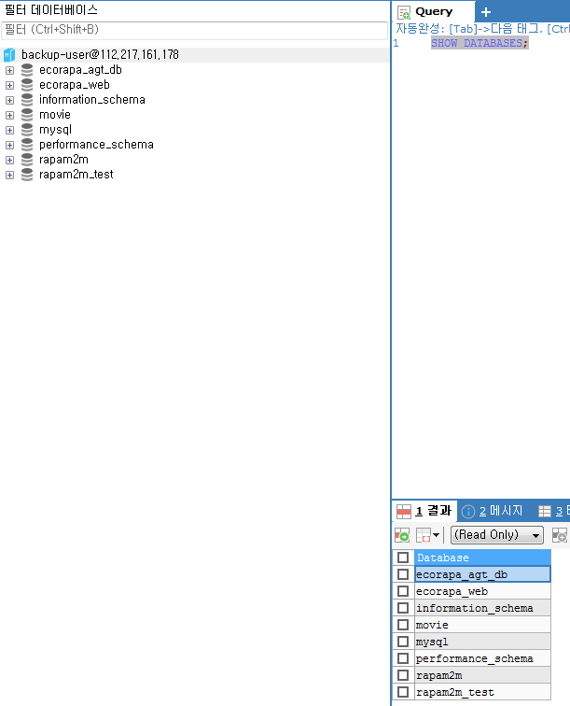
데이터 넣기

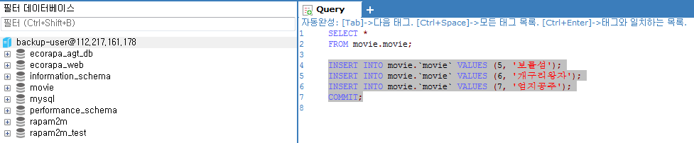

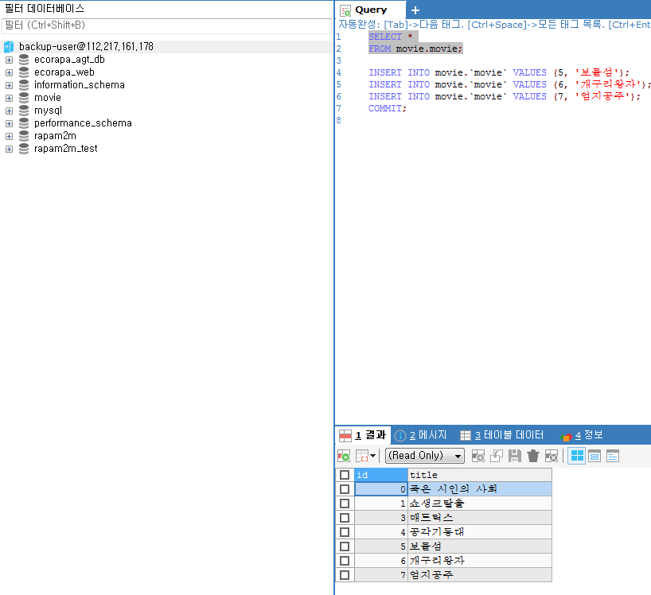

증분백업 실행

증분백업 실행결과
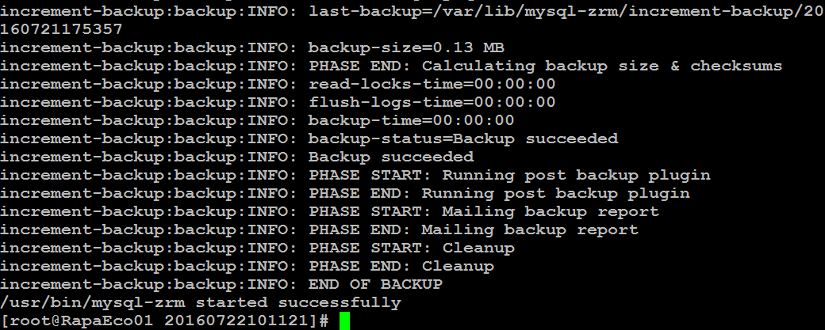

증분백업 백업내용
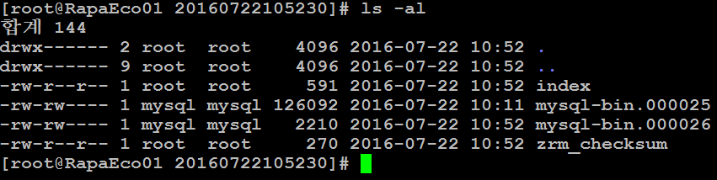

증분백업 로그보기

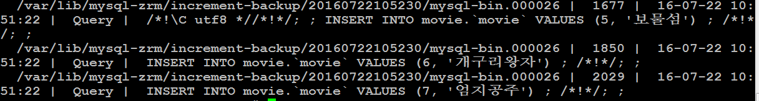

전체백업 복구(최근에 한 전체백업)
전체백업 결과 확인

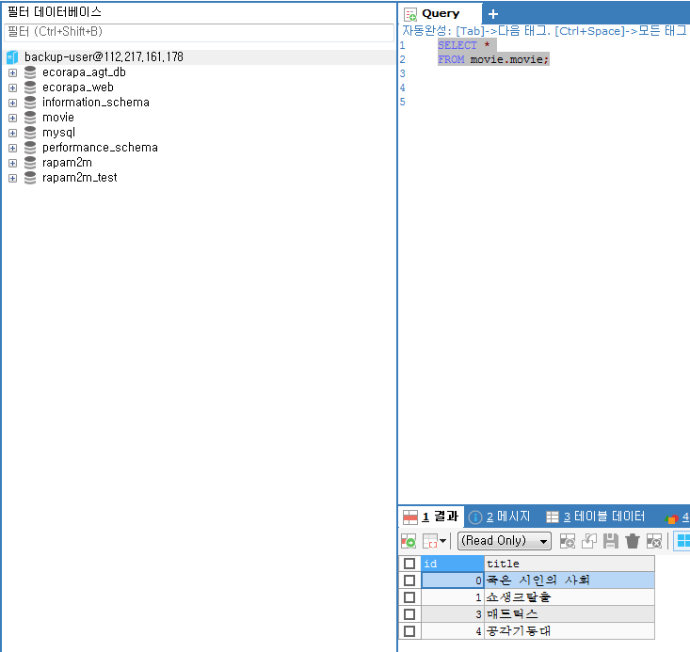

증분백업 복구
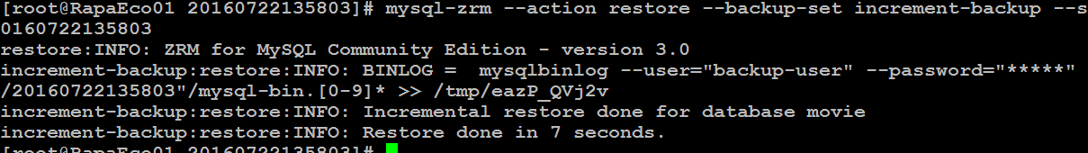
증분백업 결과 확인
